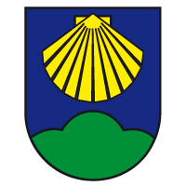
OPĆINA KOPRIVNIČKI BREGI

UPISNICA ZA ENGLESKI JEZIK

Ime i prezime djeteta:
Datum rođenja djeteta:
OIB djeteta:
Ime i prezime majke (skrbnice):
Broj mobitela majke (skrbnice):
E-mail adresa majke (skrbnice):
Ime i prezime oca(skrbnika):
Broj mobitela oca (skrbnika):
E-mail adresa oca (skrbnika):
Adresa i poštanski broj:
Kućni broj telefona:

U __________________________, ____________2025.

Svojim potpisom suglasan sam da moje dijete ___________________________ sudjeluje u programu „Engleskog jezika“ koji se provodi uz financijsku potporu Ministarstva demografije i useljeništva u okviru provedbe “Programa edukativnih, kulturnih i sportskih aktivnosti za predškolsku djecu te djecu od 1. do 4. razreda osnovne škole u lokalnim zajednicama“, pod stručnim vodstvom sportskih voditelja.

Potpis roditelja ili skrbnika:

